# Estrutura

Registo Clinico do Utente (RCU)

Dados admistrativos do utente

Avaliação em 3 niveis e 127 casos

Staff:

-Medicos – Acede a toda a informação

-Administradores – cria e desativa fichas de utilizadores

-Investigadores (Analista de Dados) – acesso a dados estatísticos e dados do utente mas anónimos (informações pessoais)

-Utente – Acesso a todos os seus dados excepto ao diagnostico avaliação de risco; dados admistrativos, ficha completada depois pelo médico.

# Parte 1 – Gestão de Utilizadores

Gestão de utilizadores, inserir, eliminar e alterar perfis. Administrativos controlam este passos.

Registo do utilizador (utente)

Dados Pessoais

* Nome
* Morada
* Sexo
* Data de nascimento
* Contacto
* NIF
* Cartão de saúde
* Alergias – S/N

Dados Administrativos

* Foto
* Data de registo
* Username
* Password

Registo do Utilizador (restantes)

* Nome
* Morada
* Contacto
* Username
* password

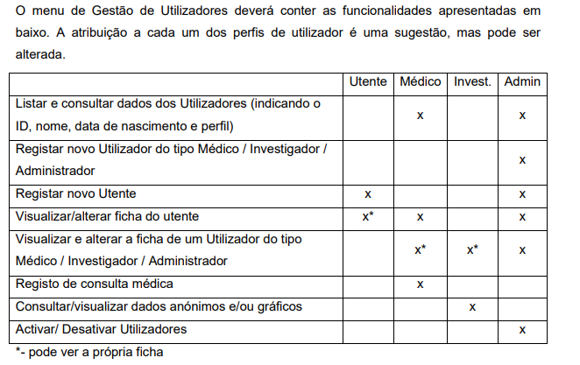

# Parte 2 - Consulta Médica

# Parte 3 – Sistemas de Apoio ao Diagnóstico

Morad